**TRABAJO PRÁCTICO Nº2**

**PARTE A – DESARROLLO EN CLASES**

**Ejercicio N°1-A. Provisión de agua para consumo humano**

Se debe realizar una obra de captación sobre el río Mendoza. Se necesita dimensionar la capacidad máxima de la obra calculando el caudal diario de agua que se deberá suministrar a la población. Esta obra debe ser permanente y no podrá modificarse por los próximos 30 años. Sabiendo que la población actual es de 1 millón de habitantes y que crece con el siguiente modelo:

Pf: población final tras un tiempo t.

Po: población inicial.

r: tasa de crecimiento anual.

t: tiempo en años.

Para una tasa de crecimiento anual de la población del 1% y un consumo de agua promedio de 400 l/(habitante.día), exprese el caudal en m3/día que será consumido dentro de 30 años.

**Ejercicio N°2-A. Efluentes cloacales**

1. Considerando un factor de efluencia cloacal del 75% del agua suministrada a la población como agua potable, construya una tabla indicando el caudal en m3/día generado actualmente y en 10, 20 y 30 años.
2. Si el sistema de tratamiento permite recuperar un 90% del recurso hídrico, y se ha determinado que cierto cultivo requiere de 6000 m3/(hectárea.año), determine la cantidad de hectáreas que podrán regarse en los cuatro periodos analizados.

**Ejercicio N°3-A. Calidad del agua**

La solubilidad del oxígeno en el agua disminuye cuando aumenta la temperatura. La variación de oxígeno disuelto, con todas las demás variables fijas, está dada por la siguiente ecuación:

k = 0,4 mg/(L.°C)

1. Calcule la concentración de oxígeno disuelto en el agua, aguas abajo (mezclada), si una fábrica utiliza la mitad del caudal total de un río que inicialmente posee 8,5 mg/L de O2, lo emplea para refrigeración, y lo devuelve con 15 °C adicionales.
2. Determine el porcentaje de saturación de oxígeno en el agua del río aguas arriba de la fábrica, en el efluente de la fábrica y en el río aguas abajo, sabiendo que la concentración máxima de oxígeno es de 9,1 mg/L.

**Ejercicio N°4-A. Cuerpos de agua**

El tiempo de retención hidráulica es el tiempo promedio que una molécula de agua permanece en un cuerpo de agua. Este parámetro es importante para comprender la dinámica del lago y la velocidad con la que los contaminantes pueden ser diluidos o eliminados. Calcule el tiempo de retención hidráulica de un lago de 750000 m3 de nivel constante cuyo caudal afluente es 250 m³/hora.

**PARTE B – DESARROLLO INDIVIDUAL**

**Ejercicio N°1-B.**

Suponga que han transcurrido 25 años desde que se construyó la obra del ejercicio 1-A. La población actual es 1,3 millones de habitantes, pero el consumo de agua se ha elevado a 500 l/(habitante.día). ¿Hay problemas de abastecimiento? Liste 3 ideas distintas para solucionar el problema.

**Ejercicio N°2-B.**

Sobre una cuenca de 7,6 hectáreas hubo una tormenta de 250 mm/h de 1h de duración. Si el escurrimiento previsto es el 50% de la precipitación (considerando evapotranspiración e infiltración), ¿cuál será el volumen de agua total que escurrirá? Si la obra de defensa tenía previsto almacenar hasta 10000 m3 de agua, determine si los habitantes que están aguas abajo están en peligro o no.

**Ejercicio N°3-B.**

La empresa del ejercicio 3-A evalúa modificar sus procesos e incrementar la temperatura del agua efluente en 5°C. Además, aumentará el caudal de agua que utilizará para refrigeración al 80% del caudal total del río. Usted debe evaluar si este cambio puede ser aceptado o no para garantizar la salud del ecosistema.

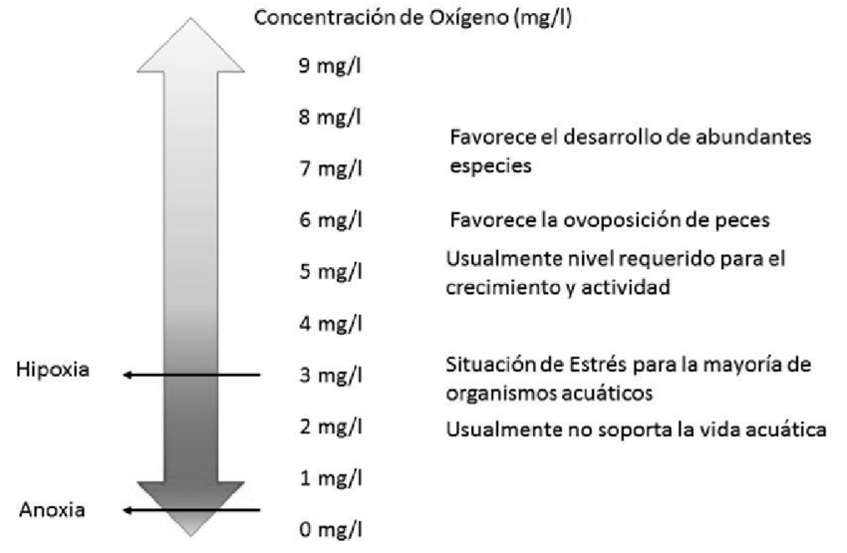

**Ejercicio N°4-B. Cuerpos de agua**

Se ha detectado un vertido accidental aguas arriba del lago del ejercicio 4-A. Se trata de 20 kg de un contaminante orgánico que se degrada en cuerpos de agua a una tasa de 1000 mg/h. Determine si el contaminante podrá ser degradado en el lago o si deberá tratarse el agua para potabilización a la salida del lago.

**Bibliografía de referencia**

1. Ingeniería Ambiental, Fundamentos, sustentabilidad, Diseño. J. Mihelcic, J. Zimmerman. Editorial Alfaomega. 2012
2. Ingeniería y Ciencias Ambientales. D.Mackenzie, S. Masten. Editorial Mc Graw Hill. 2004
3. Ciencia Ambiental, desarrollo sostenible, un enfoque integral. G. Tyler Miller. Editorial Thomson. 2007
4. Biología. H.Curtis, N S Barnes. Editorial Médica Panamericana. 2001